Kj

Pyszny sposób na nudę w domu!
Przepis od Pani Karoliny na rożki z ciasta francuskiego😊

Rożki francuskie robi się bardzo szybko około 15-20 minut. To z czym będą zależy od was i tego na co macie ochotę. Nadzieniem mogą być : owoce, dżem , czekolada, budyń. Moje rożki są z jabłkiem i dżemem malinowym.

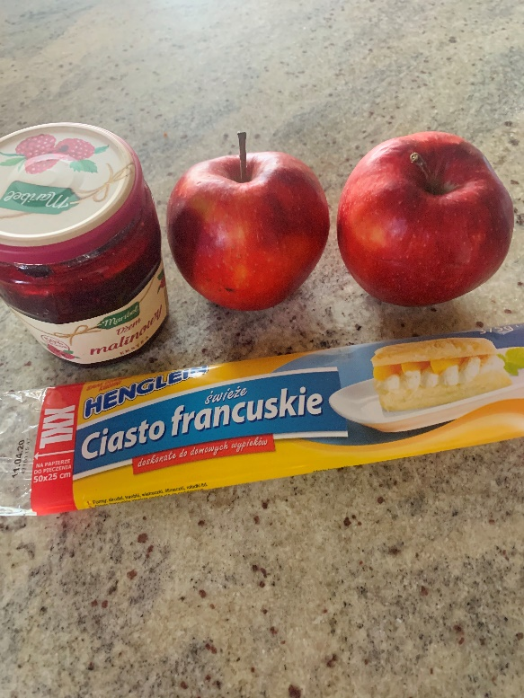
Potrzebne składniki:
- 1 ciasto francuskie
- 1 jajko
Nadzienie:
- 2 jabłka
- dżem malinowy

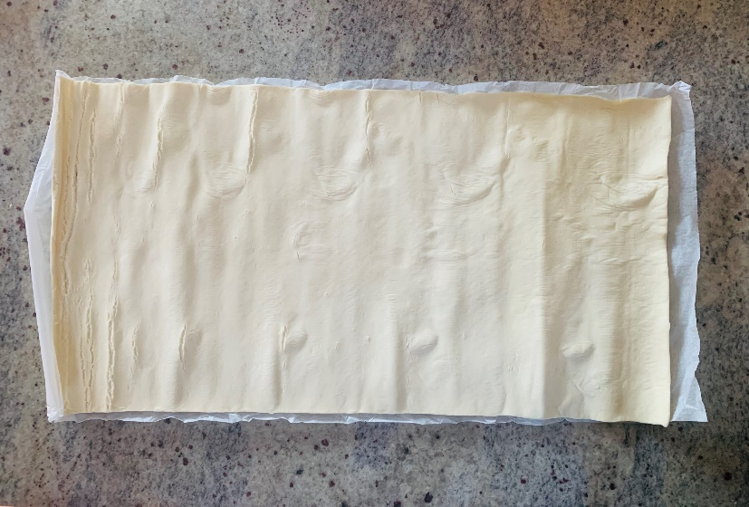
- Zaczynamy od rozłożenia ciasta.

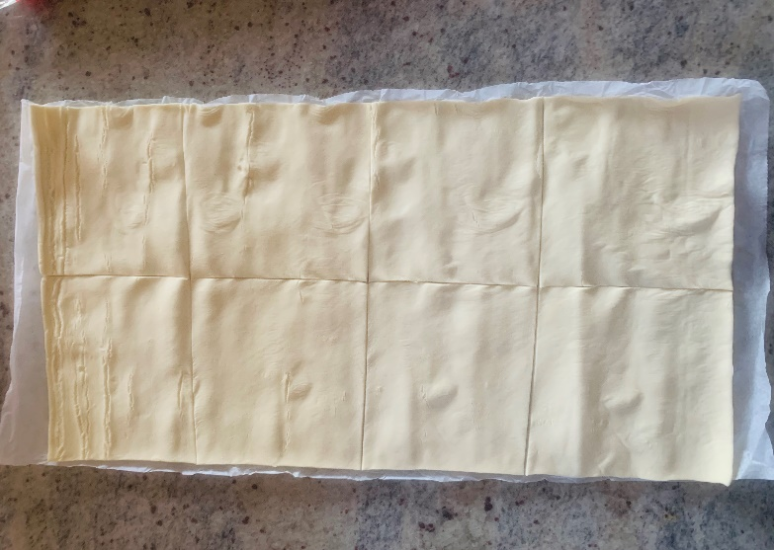

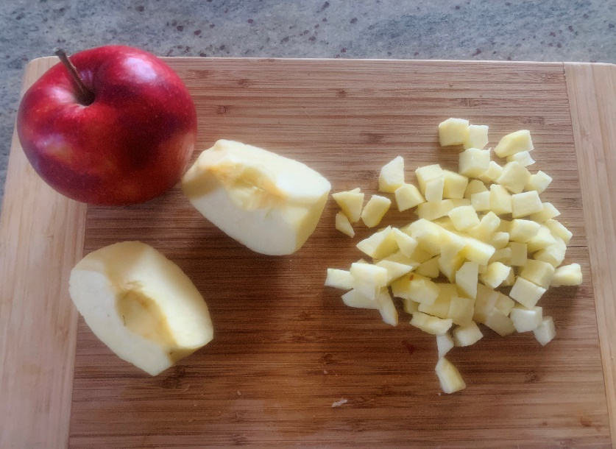
- Kroimy ciasto na 8 równych części.

- Jabłka kroimy w kosteczkę.

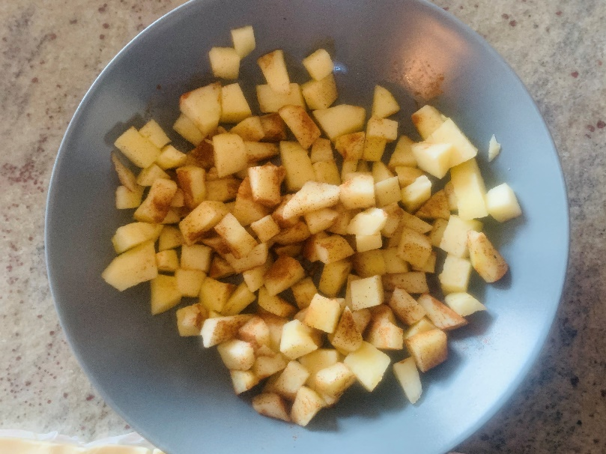

- Do pokrojonych jabłek możemy
dodać cukier i cynamon.
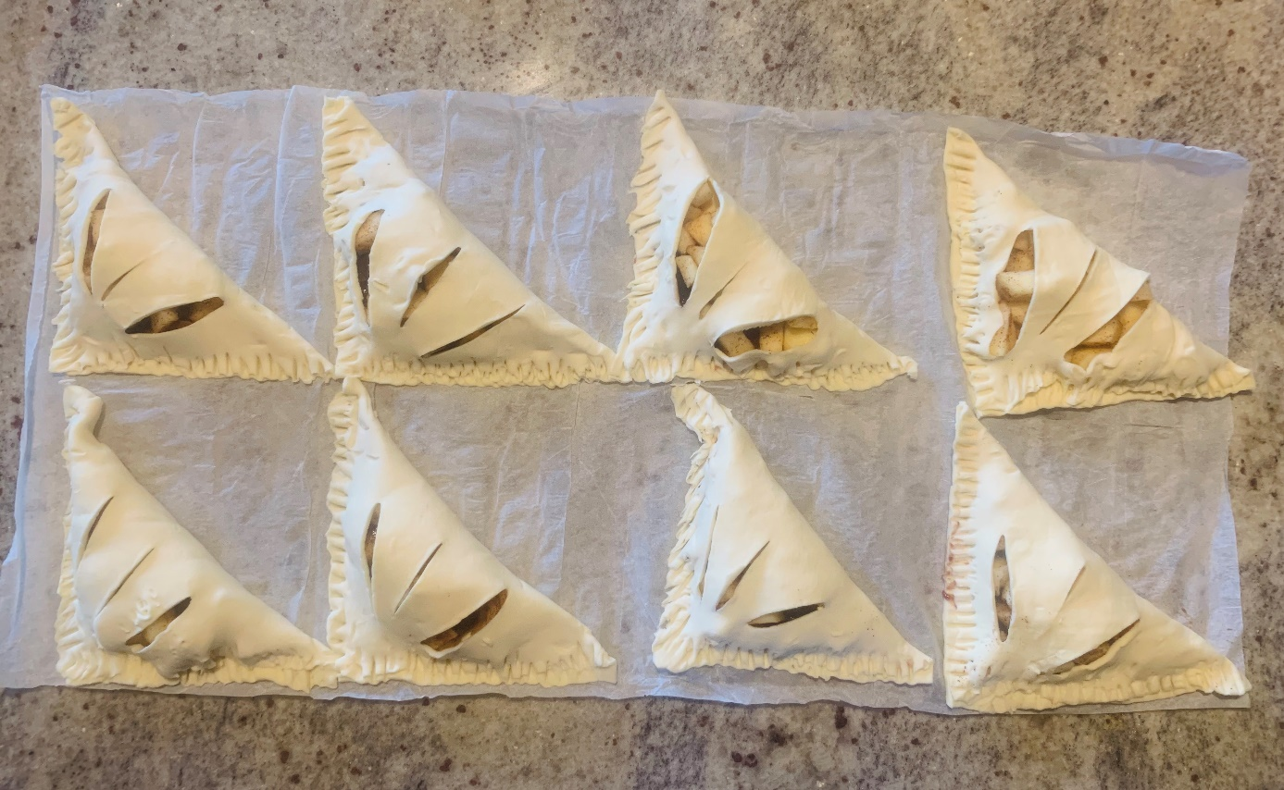
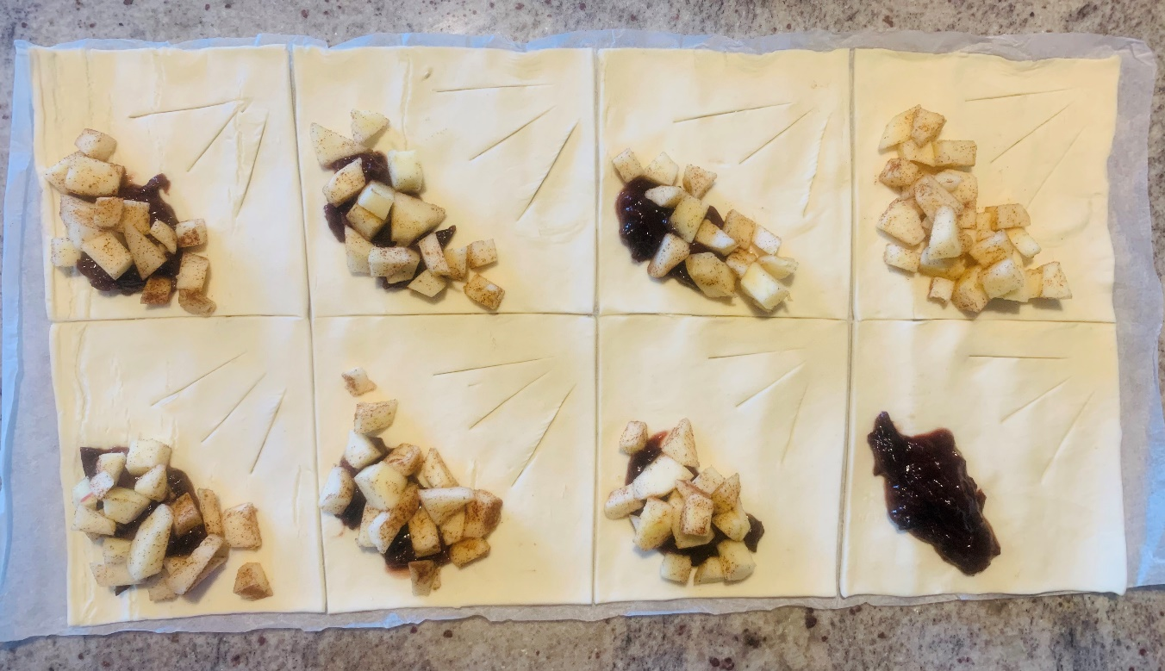

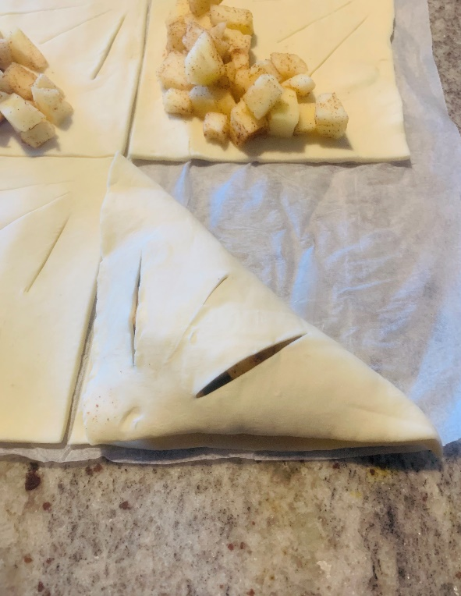

- Na każdy wycięty kwadrat nakładamy
składniki na połowę. Na drugiej robimy
trzy nacięcia i składamy na pół.

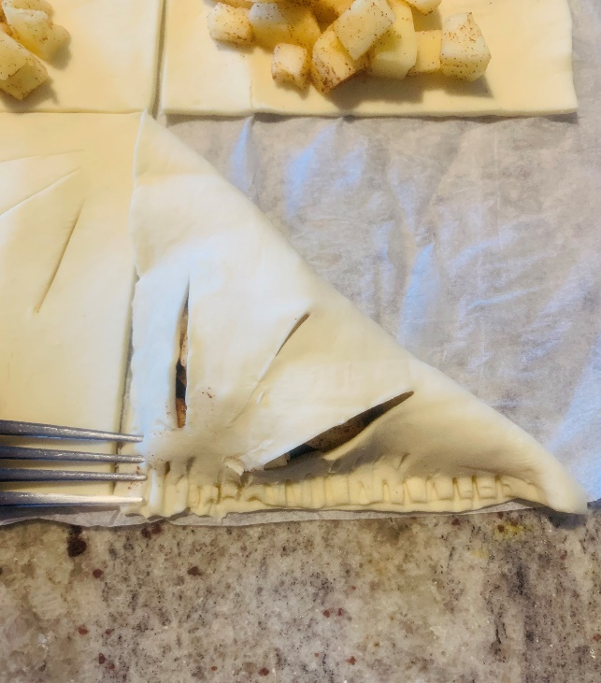

- Po złożeniu ciasto delikatnie
sklejamy widelcem.

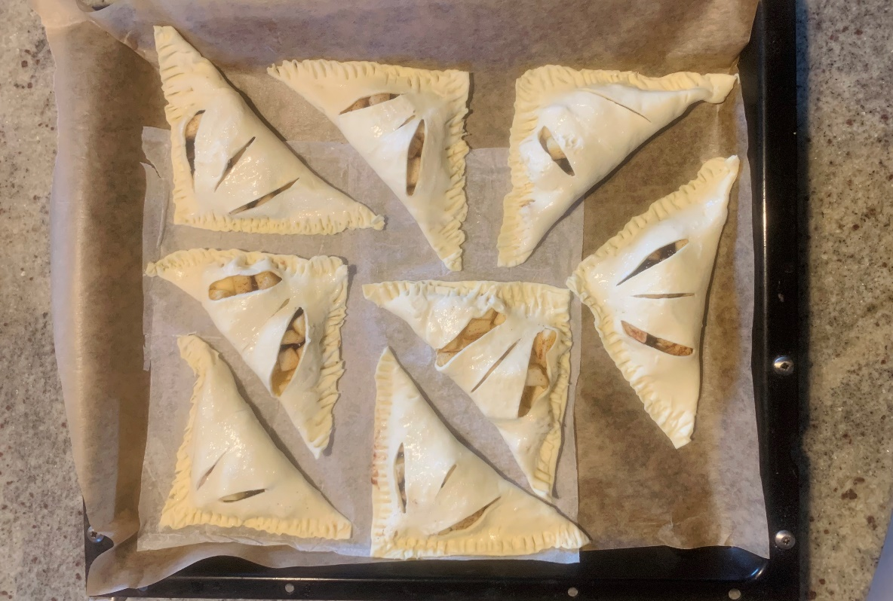

Nasze rożki układamy na blachę wyłożoną papierem do pieczenia smarujemy białkiem z jajka aby pięknie się zarumieniły i wstawiamy do nagrzanego piekarnika na 180 stopni i 15 minut.
To koniec.. po upieczeniu czekamy aż ostygną ! 😊

Smacznego!
Karolina Sądzyńska

